

ГОСУДАРСТВЕННОЕ АВТОНОМНОЕ УЧРЕЖДЕНИЕ
САРАТОВСКОЙ ОБЛАСТИ
«РЕГИОНАЛЬНЫЙ ЦЕНТР ОЦЕНКИ КАЧЕСТВА ОБРАЗОВАНИЯ»

209. Воскресенский муниципальный район

Результаты единого государственного экзамена (ЕГЭ)
Для участия в ЕГЭ 2023 года в Воскресенском муниципальном районе были зарегистрированы и приняли участие 28 участников из 4 образовательных организаций, что составляет 100% от общего количества выпускников района.
Выпускники района не принимали участие в ЕГЭ по химии, географии, немецкому, французскому, испанскому и китайскому языкам, литературе. В общей сложности было сдано 82 человеко-экзамена.
Процент недостижения минимального порога уменьшился в районе по 3 из 9 предметов: по математике профильного уровня (на 7,7%), физике (на 9,1%), обществознанию (на 13,9).
По четырем предметам процент недостижения минимального порога в районе увеличился: по русскому языку (на 3,6%), биологии (на 100,0% - 1 выпускник), истории (на 24,2%), математике базового уровня (на 7,7%).
По математике профильного уровня, физике, информатике и ИКТ, английскому языку выпускников, не преодолевших минимальный порог, не было.
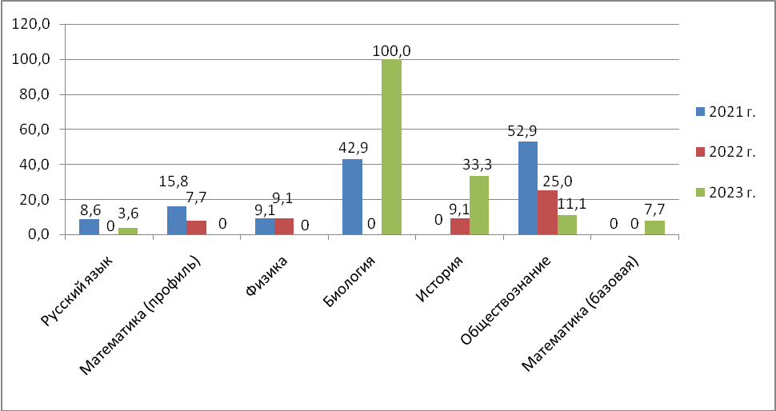
Рис.1 Динамика процента выпускников,
не достигших минимального порога по предметам ЕГЭ

По русскому языку для получения аттестата о среднем общем образовании минимальный порог в 24 балла преодолели все участники, 1 участник не достиг минимального результата для поступления по программам бакалавриата и специалитета в образовательные организации высшего профессионального образования.
Средний показатель недостижения минимального порогового балла по всем предметам по району (17,3%) выше, чем во всех образовательных организациях района.
По двум предметам не перешагнули порог участники ЕГЭ в СОШ с. Воскресенское (русский язык – 11,1%, биология – 100,0% – 1 выпускник).
Участники СОШ с. Елшанка не перешагнули порог по трем предметам (история – 33,3%, обществознание – 20,0%, математика (базовый уровень) – 11,1%).
В СОШ с. Синодское и СОШ с. Ново-Алексеевка все ученики успешно сдали экзамены.
Наибольшая доля недостижения минимального порога в разрезе предметов (вне зависимости от числа участников ЕГЭ):
- русский язык – СОШ с. Воскресенское (11,1%), Воскресенский район – 3,6%, Саратовская область – 0,08%;
- биология – СОШ с. Воскресенское (100,0% - 1 выпускник), Воскресенский район – 100,0%, Саратовская область – 18,44%;
- история – СОШ с. Елшанка (33,3%), Воскресенский район – 33,3%, Саратовская область – 7,77%;
- обществознание – СОШ с. Елшанка (20,0%), Воскресенский район – 11,1%, Саратовская область – 21,17%;
- математика (базовый уровень) − СОШ с. Елшанка (11,1%), Воскресенский район – 7,7%, Саратовская область – 1,07%.
В этом году участники из СОШ с. Елшанка получили более 80 баллов по русскому языку (6,3%).
100 баллов на ГИА-11 не получал ни один из участников экзаменов Воскресенского района.
В 2023 году 1 выпускник СОШ с. Елшанка Воскресенского района не получил аттестат о среднем общем образовании.
По итогам 2023 года в Воскресенском районе ни один выпускник не получил аттестат особого образца.
Итоговое сочинение в Воскресенском районе писали 28 выпускников. Все получили «зачет».

Результаты государственной итоговой аттестации в 9 классах.
В Государственной итоговой аттестации 2023 года в форме ОГЭ в Воскресенском районе приняли участие 92 выпускников из 9 образовательных организаций.
Выпускники принимали участие в государственной итоговой аттестации в форме ОГЭ по двум обязательным предметам (русский язык и математика), а также по предметам по выбору. В общей сложности было сдано 427 человеко-экзаменов.
В 2023 году в Воскресенском районе не получили аттестат об основном общем образовании четыре выпускника по итогам государственной итоговой аттестации из 4 образовательных организаций: МОУ «СОШ с. Воскресенское», МОУ «СОШ с. Елшанка», МОУ «СОШ с. Ново-Алексеевка», МОУ «СОШ с. Медяниково».

В итоговом собеседовании принимали участие 92 выпускников, все получили «зачет».
Динамика распределения по отметкам по итогам ГИА-9
в 2021, 2022 и 2023г.г
Таблица 1
Предмет | Количество «5», % |  |  | Количество «4», % |  |  |  | Количество «3», % |  |  |  | Количество «2», %
 | 2021 | 2022 | 2023 |  | 2021 | 2022 | 2023 | 2021 | 2022 | 2023 | 2021 |  | 2022 | 2023
Русский язык | 17,8 | 12,6 | 17,4 |  | 28,7 | 34,2 | 28,3 | 51,2 | 53,2 | 51,1 | 2,3 |  | 0 | 3,3
Математика | 0 | 3,8 | 6,5 |  | 29,8 | 33,3 | 21,7 | 70,2 | 62,8 | 68,5 | 0 |  | 0 | 3,3
Физика | 0 | 7,1 | 10 |  | 0 | 21,4 | 50 | 0 | 71,4 | 40 | 0 |  | 0 | 0
Химия | 0 | 0 | 50 |  | 0 | 0 | 50 | 0 | 100 | 0 | 0 |  | 0 | 0
Информатика | 0 | 7,7 | 4,8 |  | 0 | 30,8 | 47,6 | 0 | 61,5 | 47,6 | 0 |  | 0 | 0
Биология | 0 | 5,9 | 10 |  | 0 | 41,2 | 25 | 0 | 52,9 | 60 | 0 |  | 0 | 5
История | 0 | 0 | 0 |  | 0 | 25 | 0 | 0 | 75 | 0 | 0 |  | 0 | 0
География | 0 | 12 | 8,6 |  | 0 | 46 | 45,7 | 0 | 42 | 44,3 | 0 |  | 0 | 1,4
Английский язык | 0 | 100 | 0 |  | 0 | 0 | 0 | 0 | 0 | 0 | 0 |  | 0 | 0
Обществознание | 0 | 1,9 | 0 |  | 0 | 34,6 | 11,5 | 0 | 63,5 | 88,5 | 0 |  | 0 | 0
Литература | 0 | 0 | 0 |  | 0 | 100 | 0 | 0 | 0 | 0 | 0 |  | 0 | 0

В 2021 году ОГЭ проводился только по русскому языку и математике.

Результаты региональных проверочных работ (РПР)
Таблица 2
2020-2021 учебный год
1 этап | 5 | % | 4 | % | 3 | % | 2 | %
78 участников | 2 | 2,7 | 7 | 8,9 | 26 | 33,3 | 43 | 55,1
2 этап | 5 | % | 4 | % | 3 | % | 2 | %
82 участника | 2 | 2,4 | 14 | 17,1 | 41 | 50 | 25 | 30,5
2021-2022 учебный год
1 этап | 5 | % | 4 | % | 3 | % | 2 | %
75 участников | 0 | 0 | 10 | 13,3 | 55 | 73,3 | 10 | 13,3
2 этап | 5 | % | 4 | % | 3 | % | 2 | %
77 участников | 1 | 1,3 | 12 | 15,6 | 43 | 55,8 | 21 | 27,3
2022-2023 учебный год
1 этап | 5 | % | 4 | % | 3 | % | 2 | %
86 участников | 4 | 4,6 | 12 | 13,8 | 37 | 42,5 | 33 | 39,1
2 этап | 5 | % | 4 | % | 3 | % | 2 | %
89 участников | 1 | 1,1 | 12 | 13,5 | 25 | 28,1 | 51 | 57,3

В целом по результатам РПР 2022-2023 года наблюдается повышение количества участников, получивших неудовлетворительный результат на 18,2%.

Результаты всероссийских проверочных работ (ВПР) 2023 года
Таблица 3
Учебный предмет | Качество знаний, %
Учебный предмет | 4 класс |  | 5 класс |  | 6 класс |  | 7 класс |  | 8 класс
Учебный предмет | Саратовская область | Воскресенский муниципальный район | Саратовская область | Воскресенский муниципальный район | Саратовская область | Воскресенский муниципальный район | Саратовская область | Воскресенский муниципальный район | Саратовская область | Воскресенский муниципальный район
Русский язык | 61,62 | 51,14 | 51,99 | 51,65 | 47,48 | 40,00 | 41,35 | 32,43 | 46,12 | 28,75
Математика | 72,39 | 66,67 | 54,80 | 55,82 | 40,09 | 35,00 | 37,53 | 30,77 | 31,39 | 21,25

Учебный предмет | Успеваемость, %
Учебный предмет | 4 класс |  | 5 класс |  | 6 класс |  | 7 класс |  | 8 класс
Учебный предмет | Саратовская область | Воскресенский муниципальный район | Саратовская область | Воскресенский муниципальный район | Саратовская область | Воскресенский муниципальный район | Саратовская область | Воскресенский муниципальный район | Саратовская область | Воскресенский муниципальный район
Русский язык | 95,54 | 89,77 | 90,64 | 94,51 | 88,60 | 87,27 | 88,38 | 90,54 | 87,61 | 86,25
Математика | 97,74 | 96,55 | 92,77 | 94,19 | 89,74 | 90,00 | 90,63 | 89,74 | 90,72 | 91,25

